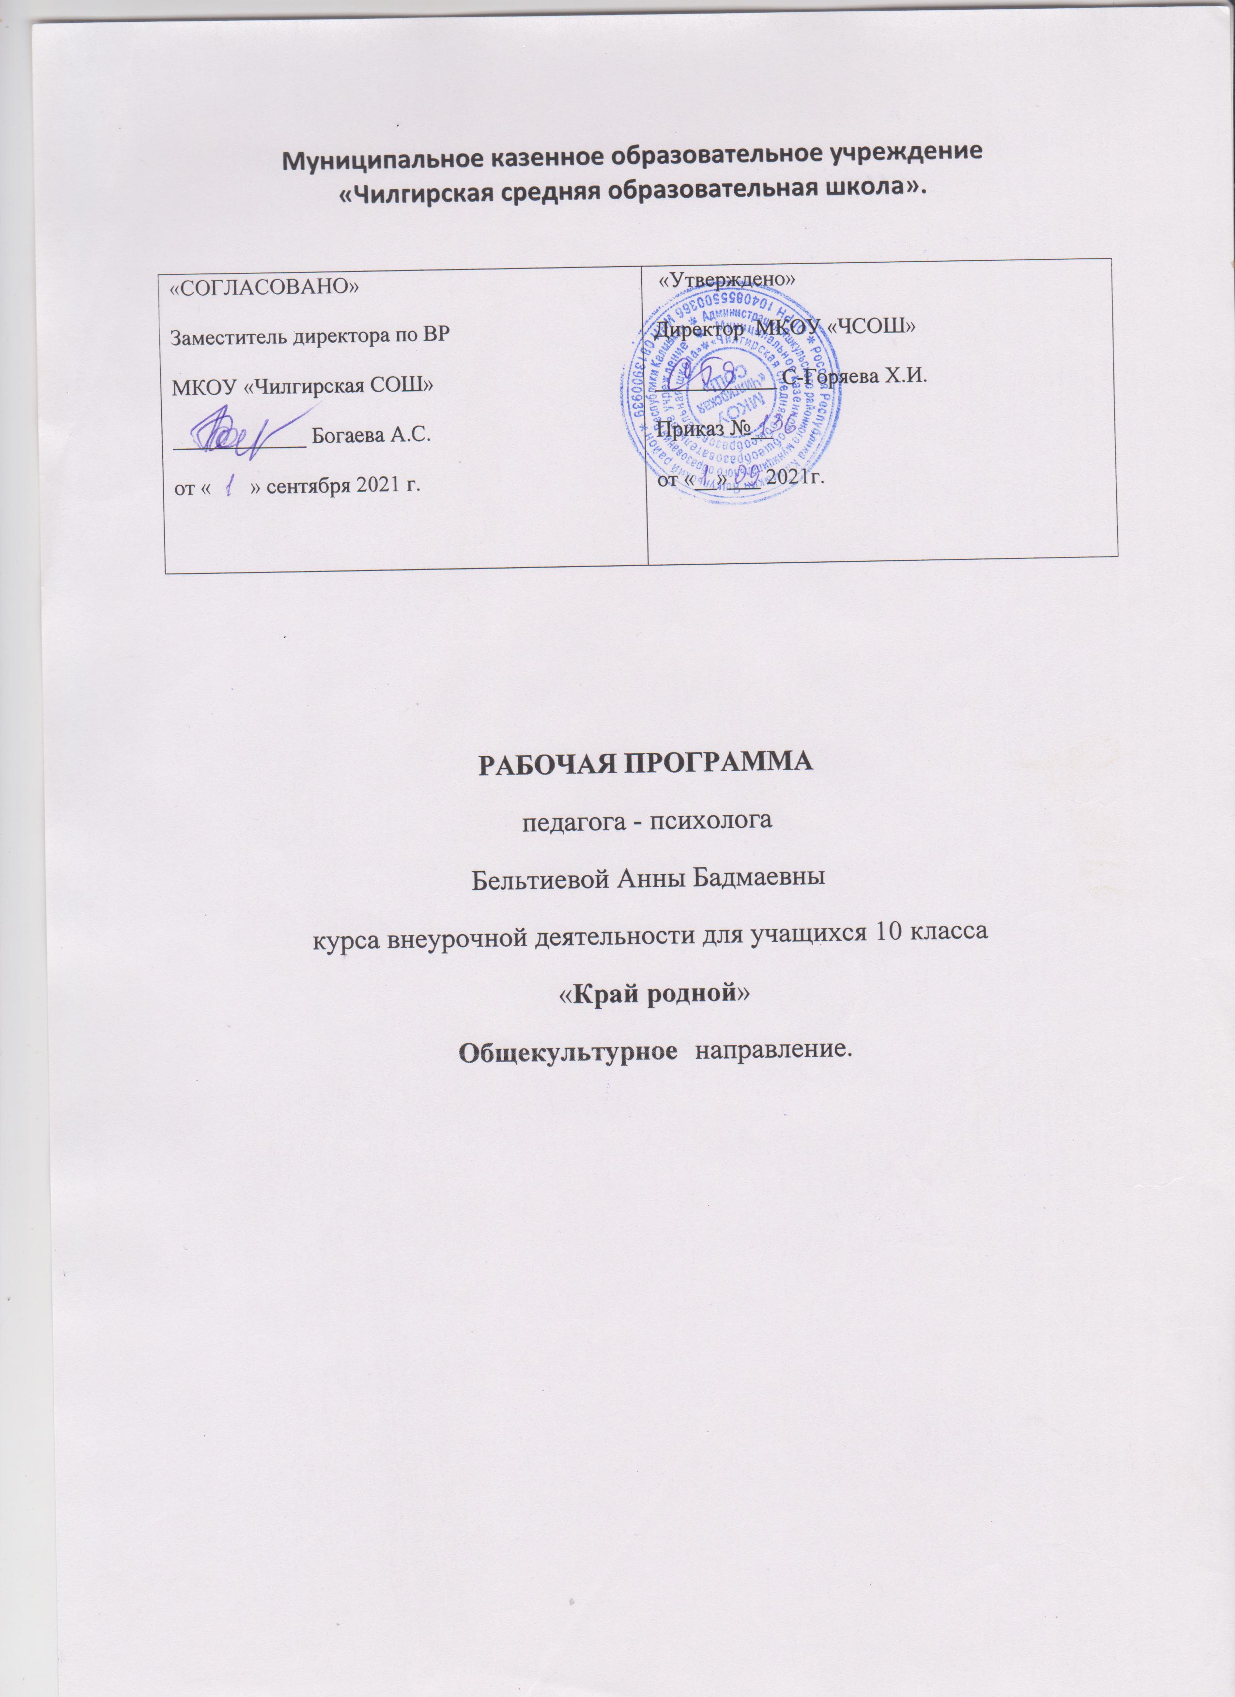

Пояснительная записка
Программа внеурочной деятельности разработана в соответствии с новыми требованиями ФГОС. Актуальность программы заключается в усилении внимания к таким важным понятиям как малая Родина, патриотизм, чувство гордости за своих земляков, способствует развитию: духовной памяти, чувства родства, уважения к живущим рядом. Особое внимание уделяется знакомству детей с родным краем: с историко-культурными, национальными, географическими, природными особенностями. О важности того, чтобы ребенок постигал историю своего народа и его культуру написано много, так как обращение к отеческому наследию воспитывает уважение, гордость за ту землю, на которой живёшь. Академик Д. Лихачев, говоря, о значении краеведения в воспитании граждан страны отметил, что чувство любви к Родине нужно заботливо взращивать, прививая «духовную оседлость», ведь если не будет корней в родной местности – будет много людей, похожих на искушенное растение «перекати поле». Краеведение учит людей любить не только свои родные места, но и знания о них, приучает интересоваться историей, искусством, литературой, повышать свой культурный уровень. Данная программа развивает познавательный интерес к событиям прошлого и настоящего родного края, окружающему миру. Внеурочная деятельность сегодня является основной частью образовательного процесса в школе и направлена на общеинтеллектуальное и общекультурное развитие учащихся. В современном обществе для развития, обучения и воспитания подрастающего поколения исключительно важны связь с прошлыми поколениями, формирование культурной и исторической памяти. Изучение краеведения содействует осуществлению прочной связи с жизнью и повышению уровня нравственного воспитания.
Программа ориентирована на учащихся 6 класса, осуществляется в рамках исследовательской деятельности на занятиях, рассчитана на 2 час в неделю, 68 часов в год.
Цель программы:
- создание условий для интеллектуального развития ребёнка и формирование его коммуникативных и социальных навыков через игровую и проектную деятельность;
- формирование региональной и гражданской идентичности
Задачи:
1.Обучающие:
- приобретение учениками знаний об истории родного края;
- формирование устойчивой мотивации к изучению Малой Родины;
- пробуждение потребности к самостоятельной исследовательской и проектной деятельности;
- совершенствование коммуникативной культуры учащихся
2. Воспитывающие:
- развитие творческих потребностей через изучение истории и культурного наследия родного края;
- воспитание любви и уважения к родному краю;
- формирование и развитие у учащихся разносторонних интересов, культуры мышления
3. Развивающие:
- сбор информации по определённой теме;
- приобщение к самостоятельной исследовательской работе и проектной;
- обучение организации личной и коллективной деятельности в работе и различными информационными источниками.
Принцип реализации программы внеурочной деятельности:
- непрерывность образования и воспитания личностных качеств школьника как механизм обеспечения полноты и целостности образовательного и воспитательного процесса;
- принцип связи обучения и воспитания с жизнью;
- принцип коммуникативной активности учащихся в практической деятельности;
- принцип свободы выбора;
- принцип сочетания коллективных, групповых и индивидуальных форм работы;
- принцип гуманизации и гуманитаризации;
- ориентация на личные интересы, потребности и способности ребёнка.
Ожидаемые результаты реализации программы:
1. Результаты первого уровня (приобретение учащимися социальных знаний, понимания социальной реальности и повседневной жизни: приобретение знаний об истории Элисты; о правилах конструктивной групповой работы; об основах разработки социальных проектов; о способах самостоятельного поиска и обработки информации.
2. Результаты второго уровня (формирование позитивного отношения школьников к базовым ценностям общества и к социальной реальности в целом): развитие ценностных отношений к Отечеству, родной природе, труду, людям, знаниям.
3. Результаты третьего уровня (приобретение опыта самостоятельного социального действия): приобретение школьником опыта исследовательской деятельности, опыта публичного выступления, самоорганизации и организации совместной проектной деятельности.
Воспитательным результатом участия ребёнка во внеурочной деятельности должны стать духовно – нравственные приобретения, которые помогут ему адаптироваться в основной школе и раскрыть свои личные творческие способности. Программа ориентирована на формирование личностных, метапредметных и предметных результатов.
Личностные результаты:
- создание ситуации для творческой самореализации учащихся
Метапредметные результаты
Регулятивные:
- способность извлекать информацию из различных источников, свободно пользоваться справочной литературой;
- овладение приёмами отбора и систематизации материала на определённую тему;
- способность определять цели предстоящей творческой деятельности.
Коммуникативные:
- умение воспроизводить прослушанный или прочитанный текст;
- умение создавать устные и письменные тексты (презентации) разных типов;
- способность свободно и правильно излагать свои мысли;
- владение разными видами монолога и диалога;
- умение выступать перед аудиторией с докладами, сообщениями, проектами.
Рефлексивные:
- оценивать достигнутые результаты и формулировать их в устной и письменной форме;
- проектировать, корректировать индивидуальный маршрут восполнения проблемных зон деятельности;
- применять само и взаимодиагностику
Предметные:
- научиться определять проблемные зоны в предметной, метапредметной сферах деятельности и проектировать способы их восполнения.
Содержание программы
Введение 1 ч. С чего начинается Родина?
Историческое краеведение 8 ч. Краеведение как наука. Древнейшая история края. Кто мы? Откуда? Как жили калмыки в древности. Истоки родного языка. Наш край в годы октябрьской революции. Просветители земли калмыцкий.

Культурное наследие 14 ч. Фольклор – духовное богатство народа. Наш край в устном народном творчестве. Легенды и мифы, написанные по мотивам народных преданий. Народные таланты нашего края. Песенное творчество нашего края. Темы родины, природы в творчестве писателей и поэтов Калмыкии. Тема детства и взаимоотношений людей в произведениях писателей и поэтов республики. Другие деятели культуры (врачи, учителя, юристы) в нашем крае. Возникновение и развитие науки в республике. Художники нашего края. Калмыки в изобразительном искусстве. Материалы, используемые для развития народных промыслов в Калмыкии (мех, бисер, кожа, кости, дерево).
Труд и быт жителей республики 4 ч. Труженики родного края. Профессии моих земляков. Народные и современные праздники и обряды. Ремёсла. Быт.
Малая Родина 8 ч. Название моей Малой Родины (поисковая работа). Что я знаю о своем районе? История нашего села. Хозяйственная деятельность населения. Топонимика (из истории названий городов, районов, посёлков, рек и т.д.). Улицы нашего село. Ветераны войны и труда. История близ лежащих деревень.

Школьный музей 5 ч. История музея. О чем говорят стенды. Предметы быта. Прикладное творчество.

Наша школа 4 ч. Из истории школы. Всё о школе. Традиции школы.

Будем жить в ладу с природой 11 ч. Будем жить в ладу с природой. Красота природы родного края. Рисунки, фото. Животные и растения вокруг нас. Памятники природы. Природные условия края. Особенности рельефа, почвы. Полезные ископаемые. Охрана почв и недр. Красная книга Калмыкии. Правила поведения в природе.

С любовью к городу. 7 ч. Элиста – главный город республики. Что я знаю о своем городе? История становления столицы республики. Образование в нашем городе. Храмы (Православный, Буддийский). Населённые пункты нашей республики.

Моя семья 4 ч. Моя родословная. Семейные традиции. Мой дом моя улица (история). Игры бабушек, дедушек.

Заключение 2 ч. Конкурс «Знаешь ли ты свой край?». Итоговое занятие. Люблю тебя, мой край родной.

.

Календарно-тематическое планирование.

№ | Тема занятия | Кол – во часов
Введение 1 ч.
1 | С чего начинается Родина? | 1
Историческое краеведение 8 ч.
2 | Краеведение как наука. Древнейшая история края. | 1
3 | Презентация «Калмыкия на карте России». Работа с архивными источниками «Происхождение названия родного края». | 1
4 | Кто мы? Откуда? | 1
5 | Как жили калмыки в древности | 1
6 | Истоки родного языка. | 1
7 | Просветители земли калмыцкий. | 1
8 | Наш край в годы октябрьской революции. | 1
9 | Беседа «Установление советской власти на территории республики». | 1
Культурное наследие 14 ч.
10 | Фольклор – духовное богатство народа. | 1
11 | Наш край в устном народном творчестве. | 1
12 | Легенды и мифы, написанные по мотивам народных преданий. | 1
13 | Народные таланты нашего края | 1
14 | Песенное творчество нашего края. | 1
15 | Темы родины, природы в творчестве писателей и поэтов Калмыкии.. | 1
16 | Тема детства и взаимоотношений людей в произведениях писателей и поэтов республики. | 1
17 | Писатели и другие деятели культуры (врачи, учителя, юристы) в нашем крае. | 1
18 | Возникновение и развитие науки в республике. | 1
19 | Художники нашего края. | 1
20 | Калмыки в изобразительном искусстве. | 1
21 | Материалы, используемые для развития народных промыслов в Калмыкии (мех, бисер, кожа, кости, дерево) | 1
22 | Развитие спорта в нашем районе. | 1
23 | Великая Отечественная война в творчестве наших земляков. | 1
Труд и быт жителей республики 4 ч.
24 | Труженики родного края. Профессии моих земляков. | 1
25 | Народные и современные праздники и обряды | 1
26 | Ремёсла | 1
27 | Быт | 1
Малая Родина 8 ч.
28 | Название моей Малой Родины (поисковая работа) | 1
29 | Что я знаю о своем районе? История нашего села. | 1
30 | Хозяйственная деятельность населения | 1
31 | Наше село сегодня | 1
32 | Топонимика (из истории названий городов, районов, посёлков, рек и т.д.). | 1
33 | Улицы нашего село. | 1
34 | Ветераны войны и труда | 1
35 | История близ лежащих деревень. | 1
Школьный музей 5 ч.
36 | История музея
37 | О чем говорят стенды
38 | Предметы быта
39 | Прикладное творчество
40 | Природа родного края (экскурсия).
Наша школа 4 ч.
41 | Из истории школы. | 1
42 | Всё о школе. | 1
43 | Школа сегодня. | 1
44 | Традиции школы. | 1
Будем жить в ладу с природой 11 ч.
45 | Будем жить в ладу с природой. | 1
46 | Красота природы родного края. Рисунки, фото. | 1
47 | Животные и растения вокруг нас. | 1
48 | Работа над проектом «Растительный мир родного края», «Животный мир родного края» | 1
49 | Памятники природы | 1
50 | Природные условия края. Особенности рельефа, почвы. | 1
51 | Работа с интернетом, создание презентация о рельефе края. | 1
52 | Полезные ископаемые. Охрана почв и недр. | 1
53 | Красная книга Калмыкии. | 1
54 | Правила поведения в природе. | 1
55 | Творческое задание: Подобрать стихотворения, пословицы и поговорки о родном крае. | 1
С любовью к городу. 7 ч.
56 | Элиста – главный город республики. Что я знаю о своем городе? | 1
57 | История становления столицы республики. | 1
58 | Образование в нашем городе. | 1
59 | Памятники. Памятные знаки | 1
60 | Храмы (Православный, Буддийский) | 1
61 | Современный город: жизнь и быт. | 1
62 | Населённые пункты нашей республики. | 1
Моя семья 4 ч.
63 | Моя родословная. Семейные традиции. | 1
64 | Из истории калмыцких имен, фамилий | 1
65 | Мой дом моя улица (история) | 1
66 | Игры бабушек, дедушек | 1
Заключение 2 ч
67 | Конкурс «Знаешь ли ты свой край?» | 1
68 | Итоговое занятие. Люблю тебя, мой край родной | 1
Итого: |  | 68 ч.

